|  |  |  |  |  |
| --- | --- | --- | --- | --- |
| **主題：Picture Book / Red Rockets and Rainbow Jelly** | | | | |
| **教學資源 / 設備需求：**投影機、電腦、網路、播音設備、影片、學習單、美勞材料 | | | | |
| **總節數：**4 | | | | |
| **建議閱讀：**Red Rockets and Rainbow Jelly  作者： Sue Heap & Nick Sharratt 出版社： Penguin Group ISBN: 9780140567854 內容簡介： | | | **英語學習主題：**Colors  **跨領域學習表現：**  藝術  1-Ⅱ-3 能試探媒材特性與技法，進行創作。  1-Ⅱ-6 能使用視覺元素與想像力，豐富創作主題。  2-Ⅱ-7 能描述自己和他人作品的特徵。  **議題融入：**  性別平等教育  性E11 培養性別間合宜表達情感的能力。  人權教育  人E5欣賞、包容個別差異並尊重自己與他人的權利。 | |
| **學習目標、核心素養、學習重點（含學習表現與學習內容）對應情形** | | | | |
| **學習目標** | | 第一節   1. 能辨識已經學過的顏色類字詞。 2. 能專心聆聽故事。 3. 能建立策略從故事上下文判斷物品的顏色。 4. 能依序排出彩虹的顏色。 5. 能知道霓與虹的關係。 6. 能依據字首發音與音節數量判斷延伸字詞。 7. 能根據歌謠謠內容將圖卡與字卡排序。 8. 能抄寫顏色類字詞。 | | |
| 第二節   1. 能正確使用不同媒介展示答案。 2. 能套用句型進行問答。 3. 能獨立配色完成彩虹創作。 4. 能樂於吟唱歌謠。 5. 能主動和同學進行誦讀練習。 6. 能積極參與課堂活動。 | | |
| **核心**  **素養** | **總綱** | A1 身心素質與自我精進  A2 系統思考與解決問題  A3 規劃執行與創新應變  B1 符號運用與溝通表達  C2 人際關係與團隊合作  C3 多元文化與國際理解 | | |
| **英語課綱** | 英-E-A1  具備認真專注的特質及良好的學習習慣，嘗試運用基本的學習策略，強化個人英語文能力。  英-E-A2  具備理解簡易英語文訊息的能力，能運用基本邏輯思考策略提升學習效能。  英-E-B1  具備入門的聽、說、讀、寫英語文能力。在引導下，能運用所學、字詞及句型進行簡易日常溝通。  英-E-B2  具備使用各種資訊科技媒材進行自我學習的能力，以增進英語文聽說讀寫綜合應用能力及文化習俗之理解。  英-E-C2  積極參與課內英語文小組學習活動，培養團隊合作精神。 | | |
| **跨領域課綱** | 藝-E-A1 參與藝術活動，探索生活美感。  藝-E-A2 認識設計思考，理解藝術實踐的意義。 | | |
| **學習**  **重點** | **學習表現** | 英語領域  ◎1-Ⅱ-7 能聽懂課堂中所學的字詞。  ◎1-Ⅱ-8 能聽懂簡易的教室用語。  ◎1-Ⅱ-9 能聽懂簡易的日常生活用語。  ◎1-Ⅱ-10能聽懂簡易句型的句子。  ◎2-Ⅱ-2 能唸出英語的語音。  ◎2-Ⅱ-3 能說出課堂中所學的字詞。  ◎2-Ⅱ-4 能使用簡易的教室用語。  ◎2-Ⅱ-5 能使用簡易的日常生活用語。  ◎2-Ⅱ-6 能以正確的發音及適切的語調說出簡易句型的子。  ◎3-Ⅱ-2 能辨識課堂中所學的字詞。  ◎3-Ⅱ-3 能看懂課堂中所學的句子  4-Ⅱ-3 能臨摹抄寫課堂中所學的字詞。  4-Ⅱ-4 能臨摹抄寫課堂中所學的句子。  ◎5-Ⅱ-2 在聽讀時，能辨識書本中相對應的書寫文字。  ◎5-Ⅱ-3 能以正確的發音及適切的速度朗讀簡易句型的句子。  ◎5-Ⅱ-4 能運用所學的字母拼讀規則讀出英文字詞。  6-Ⅱ-1 能專注於教師的說明與演示。  6-Ⅱ-2 積極參與各種課堂練習活動。  6-Ⅱ-3 樂於回答教師或同學所提的問題。  7-Ⅱ-2 能妥善運用情境中的非語言訊息以幫助學習。  藝術領域  1-Ⅱ-3 能試探媒材特性與技法，進行創作。  1-Ⅱ-6 能使用視覺元素與想像力，豐富創作主題。  2-Ⅱ-7 能描述自己和他人作品的特徵。 | | |
| **學習內容** | 英語領域  ◎Ab-Ⅱ-1子音、母音及其組合。  ◎ Ab-Ⅱ-2 單音節、多音節，及重音音節。  ◎Ab-Ⅱ-3片語及句子的重音。  ◎Ab-Ⅱ-4所學的字母拼讀規則（含看字讀音、聽音拼字）。  ◎Ac-Ⅱ-1簡易的教室用語。  ◎Ac-Ⅱ-2簡易的生活用語。  Ac-Ⅱ-3第二學習階段所學字詞。  B-Ⅱ-1第二學習階段所學字詞及句型的生活溝通。  ◎ C-Ⅱ-1 國內（外）招呼方式。  ◎D-Ⅱ-1 所學字詞的簡易歸類。  藝術領域  視E-Ⅱ-1 色彩感知、造型與空間的探索。  視E-Ⅱ-2 媒材、技法及工具知能。  視E-III-1 視覺元素、色彩與構成要素的辨識與溝通。 | | |
| **議題融入** | | 性別平等教育  性E11 培養性別間合宜表達情感的能力。  人權教育  人E5欣賞、包容個別差異並尊重自己與他人的權利。 | | |
| **單元教學活動教案** | | | | **評量策略（評量方法、觀察學生外顯行為）** |
| **第一節**（40 mins）   1. **Warm Up (10 mins)** 2. 將學生分成數組。 3. 發下不同的答題媒介給各組： 4. 6張顏色卡 5. 6張單字卡 6. 一盒12色色筆 7. 播放不同與顏色有關的童謠，任意停止。 <http://tiny.cc/geieaz>  <http://tiny.cc/xgieaz> 8. 學生須依據歌謠最後出現的顏色名稱作答。 9. 更換答題用品，盡量讓每個學生都操作不同的答題媒介。 10. **Presentation (10 mins)** 11. 播放”I Can Sing A Rainbow”音檔，讓學生依照歌詞順序，依序排列答題媒介。<http://tiny.cc/c3heaz> 12. 播放”I Can Sing A Rainbow”MV，引導歸納今天的主題和彩虹有關。 13. 展示封面，讓學生判斷繪本及作者名稱，本繪本由兩位作者聯名發表。 14. 鼓勵學生用簡易英語描述封面。 15. 展示版權頁跨頁的部分，詢問學生左半部最上面印的文字代表的意涵可能是什麼?如下   For Nick – S. H.  For Sue – N. S.   1. 可建議學生觀察版權頁跨頁右半部的部分，上面有兩位作者的名字。 2. 呈現第1和2頁，讓學生發現故事兩位主角的名字剛好和作者一樣。 3. 再回到封面，引導歸納這是一本有關友情的繪本，內容在描述各自的喜好。 4. **Activity (10 mins)** 5. 發下附件一字母大小寫卡將學生配對。 6. 發下附件二進行問卷活動。可套用句型”What do you like?” 輪流問對方3~5種喜好的事物。 7. 發下附件三范氏圖，並將問卷結果填入。 8. **Wrap Up (10 mins)** 9. 鼓勵學生上台，依據附件三內容，進行口頭發表。 10. 配對學生可一起發表，互相介紹彼此喜好。 | | | | 能專心聆聽歌謠  能說出顏色名稱  能找出對應顏色  能依序排列聽到的顏色  能描述繪本封面訊息  能詢問他人喜好  能簡介他人喜好 |
| **第二節**（40 mins）   1. **Warm up (10 mins)** 2. 張貼3至5張前一節課完成的附件三學習單在教室牆上。 3. 每組派一位同學至台前，依照教師念出的部分內容，找到對應的學習單，並唸出完整的內容。 4. **Presentation (20min.)** 5. 發下附件四分組卡，讓學生依照顏色喜好分組，4~5人一組。 6. 發給各組一份教具，包含   ①附件五繪本所提到物品卡(圖案是黑白，附文字)；  ②附件六A3大小的空白范氏圖。   1. 讓各組完成圖表，將物品卡貼在圖表上的區塊，提醒學生要記得在表頭寫上主角名字。 2. 將各組圖表展示在黑板上。 3. 共讀電子繪本。 4. 發給各組一份繪本內容文句條。 5. 再次播放電子繪本聲音的部分，讓學生將文句條排序。 6. 運用PPT，全班共同完成范氏圖。 7. 比對之前各組預測的圖表內容。 8. 強調個人對物品的喜好，不會也不應該因為性別而受限。 9. **Wrap Up (10 mins)** 10. 發下附件七學習單，完成第一部分。 11. 運用PPT，讓學生自我修正。 | | | | 能找出對應句子  能完成范氏圖  能朗讀繪本內容  能依序排列繪本句子 |
| **第三節**（40 mins）   1. **Warm up (7 mins)** 2. 發下繪本” Red Rockets and Rainbow Jelly ”。 3. 完成附件七學習單第二部分。 4. 共讀繪本” Red Rockets and Rainbow Jelly ”。 5. **Presentation (10 mins)** 6. 呈現繪本第7、16、17、18頁的物品。 7. 引導學生歸納出同一名稱的顏色，仍然有所不同。 8. 運用PPT展示橘色家族，找出各色的對應名稱 9. 教師示範   (1)運用黃色色鉛筆和藍色色鉛筆塗滿同一區塊；  (2)兩色盡量塗勻；  (3)詢問學生看到混出的顏色是什麼?  (4)引導出主題句型  This color is green.  Blue and yellow together make green.  (5)運用PPT展示綠色家族，找出真正的對應名稱。  (6)鼓勵學生運用字母拼讀法念出英文。   1. 教師示範   (1)再次運用黃色色鉛筆和藍色色鉛筆塗滿同一區塊；  (2)這次兩色不塗勻，即其中一色比例偏高；  (3)重複步驟d(3)至d(6)。   1. 套用主題句型，敘述新顏色名稱及混合過程。 2. **Activity (15 mins)** 3. 發給學生空白紙卡，讓學生用色鉛筆混色，創作出自己最喜歡的顏色。 4. 提醒學生不要加入3種以上的顏色。 5. 展示顏色家族表。<http://tiny.cc/q1ieaz> 6. 讓學生找出對照英文名稱，記在附件八學習單上。 7. 鼓勵學生運用字母拼讀法念出英文。 8. 將紙卡剪成6份色塊，自己留下1份色塊。 9. 套用句型進行口語練習 10. 和其他小組同學配對練習。 11. 同顏色家族配對成功後交換紙卡色塊。 12. 在學習單上記下對方顏色的名稱。 13. 完成學習單。 14. **Wrap Up (8 mins)** 15. Gallery Walk.     1. 將作品放在桌上；   (2)學生彼此觀摩。   1. 上台發表，唸出學習單上的敘述文字，並展示。 | | | | 能寫出繪本關鍵字詞  能找出顏色名稱  能專心觀察教師示範  能運用字母拼讀法念出顏色名稱  能運用色鉛筆混色  能抄寫顏色字詞  能運用字母拼讀法念出顏色名稱  能唸出學習單內容 |
| **第四節**（40 mins）   1. **Warm up (5 mins)** 2. 運用PPT隨機呈現顏色家族。 3. 讓學生依據前節完成附件八內容，念出同一家族的不同顏色名稱。 4. **Activity 1 (10 mins)** 5. 學生自由挑選2~3張附件五物品卡。 6. 運用色鉛筆混色，將物品卡著色。 7. 展示顏色家族表。 8. 讓學生找出對照英文名稱，並記在物品卡上。 9. **Activity 2 (15 mins)** 10. 學生隨機兩兩配對。 11. 套用繪本句型，互相介紹彼此的喜好。 12. 可套用句型如下   Sue: Nick likes red apples.  Nick: Sue likes green pears.   1. 可視班級狀況，增加難度，每組人數至擴充至3~5人。 2. **Wrap Up (10 mins)** 3. 類似「猜拳歌」玩法。 4. 學生隨機兩兩配對，套用繪本句型，互相介紹彼此的喜好。 5. 猜拳，輸家跟在贏家後面走。 6. 繼續找下一個挑戰的對象。 7. 全班最後會接成一條長龍。 | | | | 能運用字母拼讀法念出顏色名稱  能簡介他人喜好 |

附件一 字母大小寫分組卡

|  |  |  |  |  |
| --- | --- | --- | --- | --- |
| A | B | C | D | E |
| F | G | H | I | J |
| K | L | M | N | O |
| P | Q | R | S | T |
| U | V | W | X | Y |
| Z | a | b | c | d |
| e | f | g | h | i |
| j | k | l | m | n |
| o | p | q | r | s |
| t | u | v | w | x |
| y | z |  |  |  |

附件二 問卷

What Do You Like?

**Class_____ No._____ Name_________**

|  |  |  |  |  |  |
| --- | --- | --- | --- | --- | --- |
| NAME | FAVORITE THINGS | | | | |
| ______________ | #1 | #2 | #3 | #4 | #5 |
|  |  |  |  |  |

What Do You Like?

**Class_____ No._____ Name_________**

|  |  |  |  |  |  |
| --- | --- | --- | --- | --- | --- |
| NAME | FAVORITE THINGS | | | | |
| ______________ | #1 | #2 | #3 | #4 | #5 |
|  |  |  |  |  |

What Do You Like?

**Class_____ No._____ Name_________**

|  |  |  |  |  |  |
| --- | --- | --- | --- | --- | --- |
| NAME | FAVORITE THINGS | | | | |
| ______________ | #1 | #2 | #3 | #4 | #5 |
|  |  |  |  |  |

附件二 范氏圖

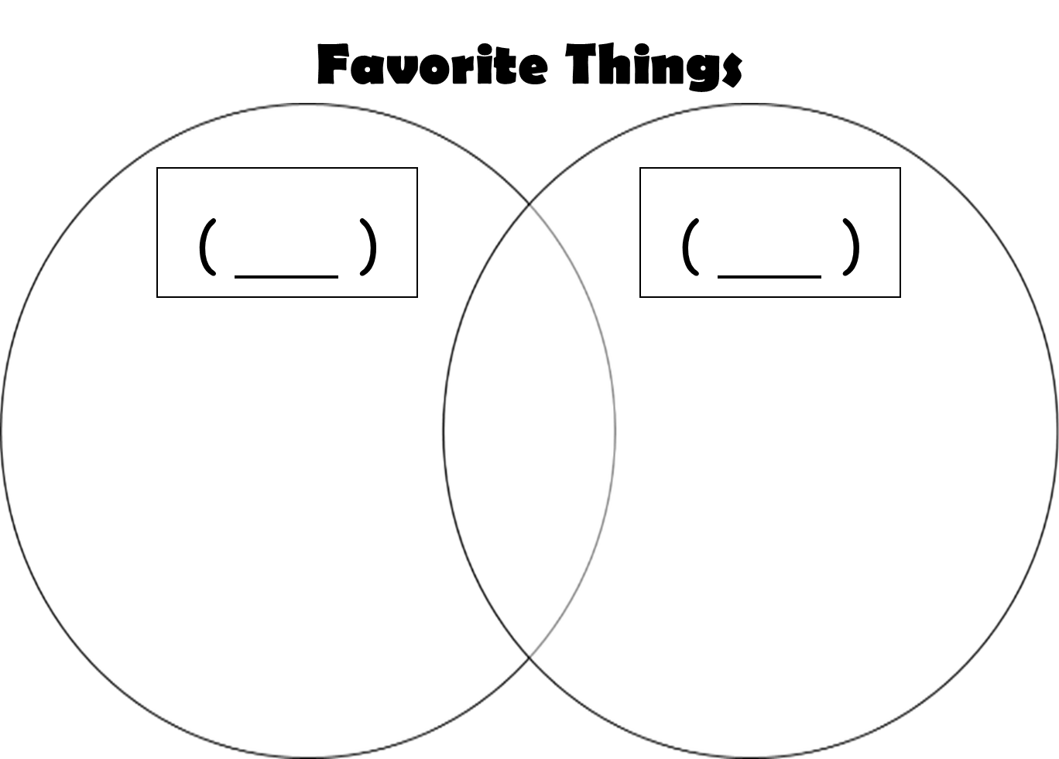

附件四 分組卡

|  |  |
| --- | --- |
| red | green |
| yellow | orange |
| blue | purple |
| brown | black |
| white | pink |

附件五 物品圖案卡(以下都是黑白線稿圖+文字)

|  |  |
| --- | --- |
| (圖案說明:一些蘋果)  apples | (圖案說明:一些西洋梨)  pears |
| (圖案說明:一些襪子)  socks | (圖案說明:一些鴨子)  ducks |
| (圖案說明:一些假髮)  hair | (圖案說明:一些花朵)  flowers |
| (圖案說明:一些熊)  bears | (圖案說明:一些貓)  cats |
| (圖案說明:一些帽子)  hats | (圖案說明:一些汽車)  cars |
| (圖案說明:一些恐龍)  dinosaurs | (圖案說明:一些火箭)  rockets |
| (圖案說明:一些狗)  dogs | (圖案說明:一些外星人)  aliens |
| (圖案說明:一個果凍)  jelly |  |

附件六 范氏圖(請影印A3大小)



附件七 學習單

Red Rockets & Rainbow Jelly

**Class_____ No._____ Name_________**

**A. Write, Number and Color!**

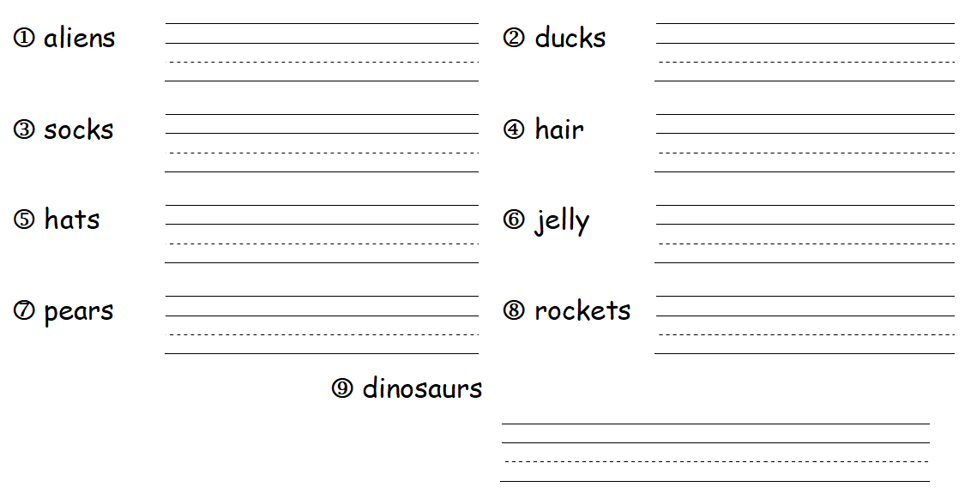

|  |  |  |  |
| --- | --- | --- | --- |
| **( )**  (圖案說明:  一些火箭) | **( )**  (圖案說明:  一些襪子) | **( )**  (圖案說明:  一些假髮) | **( )**  (圖案說明:  一些外星人) |
| **( )**  (圖案說明:  一個果凍) | **( )**  (圖案說明:  一些帽子) | **( )**  (圖案說明:  一些西洋梨) | **( )**  (圖案說明:  一些鴨子) |

**B. Read and Write!**

**This Nick. This is Sue.**

**Nick likes red __________. Sue likes green pears.**

**Nick likes __________ socks. Sue likes yellow ducks.**

**Nick likes __________ hair. Sue likes purple hair**

**…and __________ flowers.**

**Nick likes __________ __________ and __________ __________.**

**Sue likes black and white cats and black and __________ hats.**

**Nick likes __________ cars. Sue likes pink and orange cars.**

**Nick likes pink and orange __________.**

**Sue likes red __________ and red dogs.**

**Nick likes __________ aliens. Sue likes green and yellow aliens.**

**Nick likes green and red and pink and orange and yellow and orange and purple __________.**

**Sue likes everything __________.**

**Sue likes Nick. Nick likes Sue.**

**Goodbye Nick. Goodbye Sue.**

My Color Family

附件八

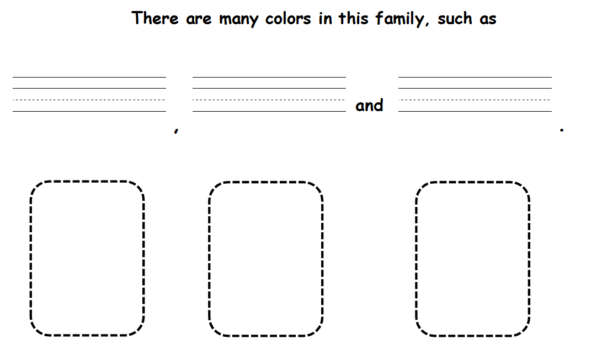**Class_____ No._____ Name_________**

|  |  |  |  |  |  |  |  |  |  |  |  |  |  |  |  |  |  |  |  |  |  |  |  |  |  |  |  |  |  |  |  |  |  |  |  |  |  |  |  |  |  |  |  |  |  |  |  |  |  |  |
| --- | --- | --- | --- | --- | --- | --- | --- | --- | --- | --- | --- | --- | --- | --- | --- | --- | --- | --- | --- | --- | --- | --- | --- | --- | --- | --- | --- | --- | --- | --- | --- | --- | --- | --- | --- | --- | --- | --- | --- | --- | --- | --- | --- | --- | --- | --- | --- | --- | --- | --- |
| **Paste and Write!** | |  |  |  |  |  |  |  |  |  |  | | --- | --- | --- | --- | --- | --- | --- | --- | --- | --- | | **This color is** | |  | | --- | |  | |  | |  | |  | | | | **.** | | |  |  | | |  | | |  | | | | | |  | | | | | |  | | | | | |  | | | | | | **together make** | | |  | | --- | |  | |  | |  | |  | | **.** | | | | | | |
| **It is in the** | | |  | | --- | |  | |  | |  | |  | | **family.** |
|  | | | | |